週休２日制工事実施マニュアル
（ 営 繕 工 事 ）

令和８年４月

箱根町総務部財務課

■週休２日制工事の公告 | 発注者作業
週休２日制工事の実施対象は、受注者希望型であることを設計書又は特記仕様書に明記することで公告する。
設計書表紙

特記仕様書
■必要事項の入力（Excelタブ「入力シート」） | 受注者作業
週休２日の履行確認に必要な書類は、「提出様式.xls」により作成する。受発注者双方の作成手順及び対応方法を以下に示す。
※ 提出様式については、箱根町のホームページよりダウンロードする。

入力シートにおいて、黄色着色されているセルに必要事項を記入する。各記入項目に関する注意事項を以下に示す。

①実施の可否選択
「週休２日の実施」についてタブから選択する。同意する場合は達成目標も併せて選択する。
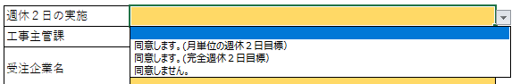

②工事主管課、受注企業入力
工事主管課及び受注企業情報を入力する。

③現場代理人情報入力
「連絡先」は主任（監理）技術者に連絡がつく電話番号を入力する。

④工事情報入力
「工事名」は、変更となった段階で再度入力する。
「対象工期」は、現場着手日（現場事務所の設置、資機材の搬入または仮設工事等を開始した日）から、現場完成日（施工終了後の後片付け、清掃等が全て完了した日）までの日付を入力する。
契約当初、現場完成日が確定しない場合は、暫定として工期末日の20日前の日付を入力し、現場完成日が確定次第その日付を入力する。
工期が変更となった場合は、再度入力する。
工事名を変更した場合は再入力

工期変更した場合は再入力
※工事名変更前、または工期変更前に提出した後述する別紙２を再提出する必要はない。

⑤夏季休暇の入力
夏季休暇を取得する場合は、年間３日まで、夏季休暇取得日を入力し、４日目以降は現場閉所として取り扱い、別紙２に入力する。２年以上実施する工事において、２年目以降夏季休暇を取得する場合は、２年目、３年目の夏休み欄に取得日を入力する。

■別紙１の提出（Excelタブ【別紙１】） | 受注者作業
施工計画書の提出に合わせて、別紙１により週休２日制工事の実施について回答する。別紙１の作成手順については以下の通り。

①別紙１の入力
「入力シート」に必要事項を入力すると、自動で作成される別紙１に提出日を入力する。

②別紙１の提出
受注者は、出力した別紙１を監督員に提出する。
電子メールでの提出も可能とする。

別紙１
週休２日制工事実施同意（不同意）届
令和〇〇年〇月〇日
箱根町長 様
押印省略可

提出日を記入

住所 足柄下郡 箱根町 〇〇

氏名 ○○建設株式会社
代表取締役 箱根 ××

次のとおり週休２日制工事の実施について回答します。

工 事 名 | 令和〇年度 〇〇〇〇〇〇〇工事
週休２日の実施 | 同意します。(月単位の週休２日目標）

■別紙１の報告（紙媒体） | 発注者作業
監督員は、別紙１について所属長の決裁を取り財務課に合議をする。
財務課は、別紙１を原義に綴る。

■別紙２の提出（Excelタブ【別紙２】） | 発注者作業
別紙２により週休２日実施状況を報告する。報告手順は以下のとおり。

①現場閉所日入力
受注者は、現場閉所（休息）日に合わせて、「現場閉所（休息）」欄に「○」を入力する。
雨天により、終日現場閉所（休息）とした際にも、現場閉所（休息）として「○」を入力する。
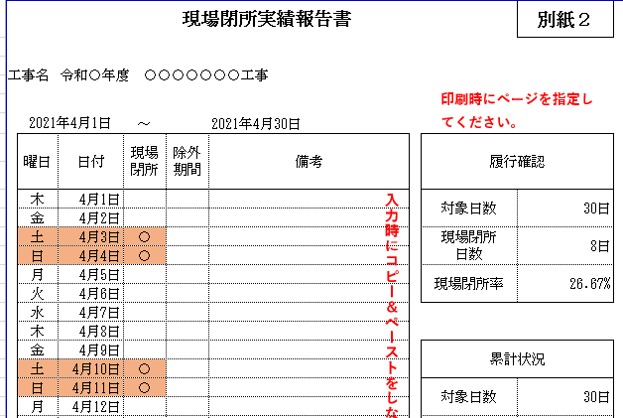

ここに入力
※ｺﾋﾟ-＆ﾍﾟｰｽﾄはしない

※現場閉所日
工事現場において、一日を通して、現場事務所での事務処理も含む一切の作業を実施しない日をいう。
※現場休息日
分離発注工事の場合に、各発注工事単位で、工事現場において、一日を通して、現場事務所での事務処理も含む一切の作業を実施しない日をいう。

②対象期間から除外する期間の入力
工場製作のみ（現場作業を伴わない）の期間、工事全体の一時中止期間、発注者が特に必要と認めた期間（受注者の責に起因しない現場作業期間）のいずれかに該当する期間は対象期間から除外されるため、その旨を監督員と協議した上で、除外期間の欄に「○」を記載し、除外した理由を「備考」欄に入力する。
※年末年始休暇６日間及び先に入力した夏休み３日間は自動的に除外されます。
また、対象期間から除外する期間における「現場閉所（休息）」欄には、「〇」 を入力しない。
※対象期間から除外する期間における「現場閉所（休息）」欄は、自動で黒塗りとなります。
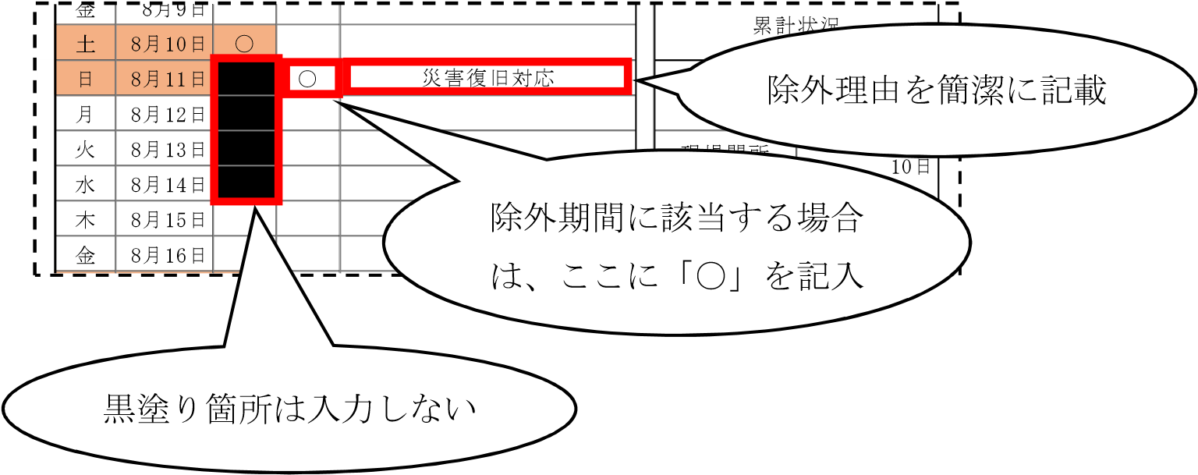

③監督員への提出
現場閉所実績の入力状況を、現場代理人及び主任（監理）技術者が、監督員に提出する。
別紙２は、毎月の履行報告書と共に提出し、履行報告書提出段階で現場閉所実績の入力が完了しているページを提出する。
※紙媒体で出力する際には、ページ指定印刷をしてください。

■別紙２の内容確認（紙媒体） | 発注者作業
監督員は「現場閉所（休息）」欄に記載された現場閉所日が、工事週間工程表と一致しているかを確認する。 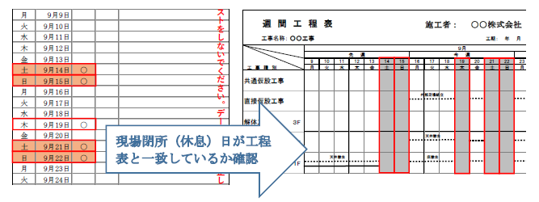

■別紙３の提出（Excelタブ【別紙３】） | 受注者作業
週休２日制工事の実施結果について別紙３にて報告する。報告方法は以下のとおり。

①別紙３の出力
「入力シート」及び「別紙２」に必要事項を入力すると、自動で作成される別紙３を、提出日を記入し、紙媒体で出力する。
※別紙３は２ページあります。両面印刷で出力してください。

②社印押印
受注者は、出力した別紙３の受注者欄右側に社印を押印したものを作成し、監督員に提出する。
■別紙３の提出時期について | 受注者作業
現場閉所（現場休息）履行報告書【別紙３】の提出は、工事の進捗状況に応じて、以下の３ケースのいずれかで実施する。
ケース１：現場完成日と工事完成届提出日の20日前が同日の場合
工事完成届提出日の20日前に別紙３を提出する。
 |   現  場  完  成  日  別  紙  ３  提  出  工  事  完  成  届  提  出  日  20  日  対象期間
  ケース１ | 現場完成日と工事完成届提出日20日前が同日である場合

ケース２：現場完成日が工事完成届提出日の20日前より前になった場合
別紙３の提出日は、現場完成日から工事完成届提出日の20日前までの間で、任意に設定できることとする。
 |   現  場  完  成  日  工  事  完  成  届  提  出  日  日  20  別紙３提出  対象期間
  ケース２ | 現場完成日が工事完成届提出日20日前より前の場合

ケース３：現場完成日が工事完成届提出日の20日前より後になった場合
別紙３の提出日は、工事完成届提出日の20日前とし、その翌日から現場完成日までの現場閉所（休息）の計画を記載した別紙２を提出する。また、完成届提出日の20日前より前の時点で、対象期間全体の現場閉所（休息）実績が４週８休以上になることが確定した場合には、確定した時点で別紙３を提出することができるものとする。
※「入力シート」における「対象期間」の末日を、現場完成日としてください。
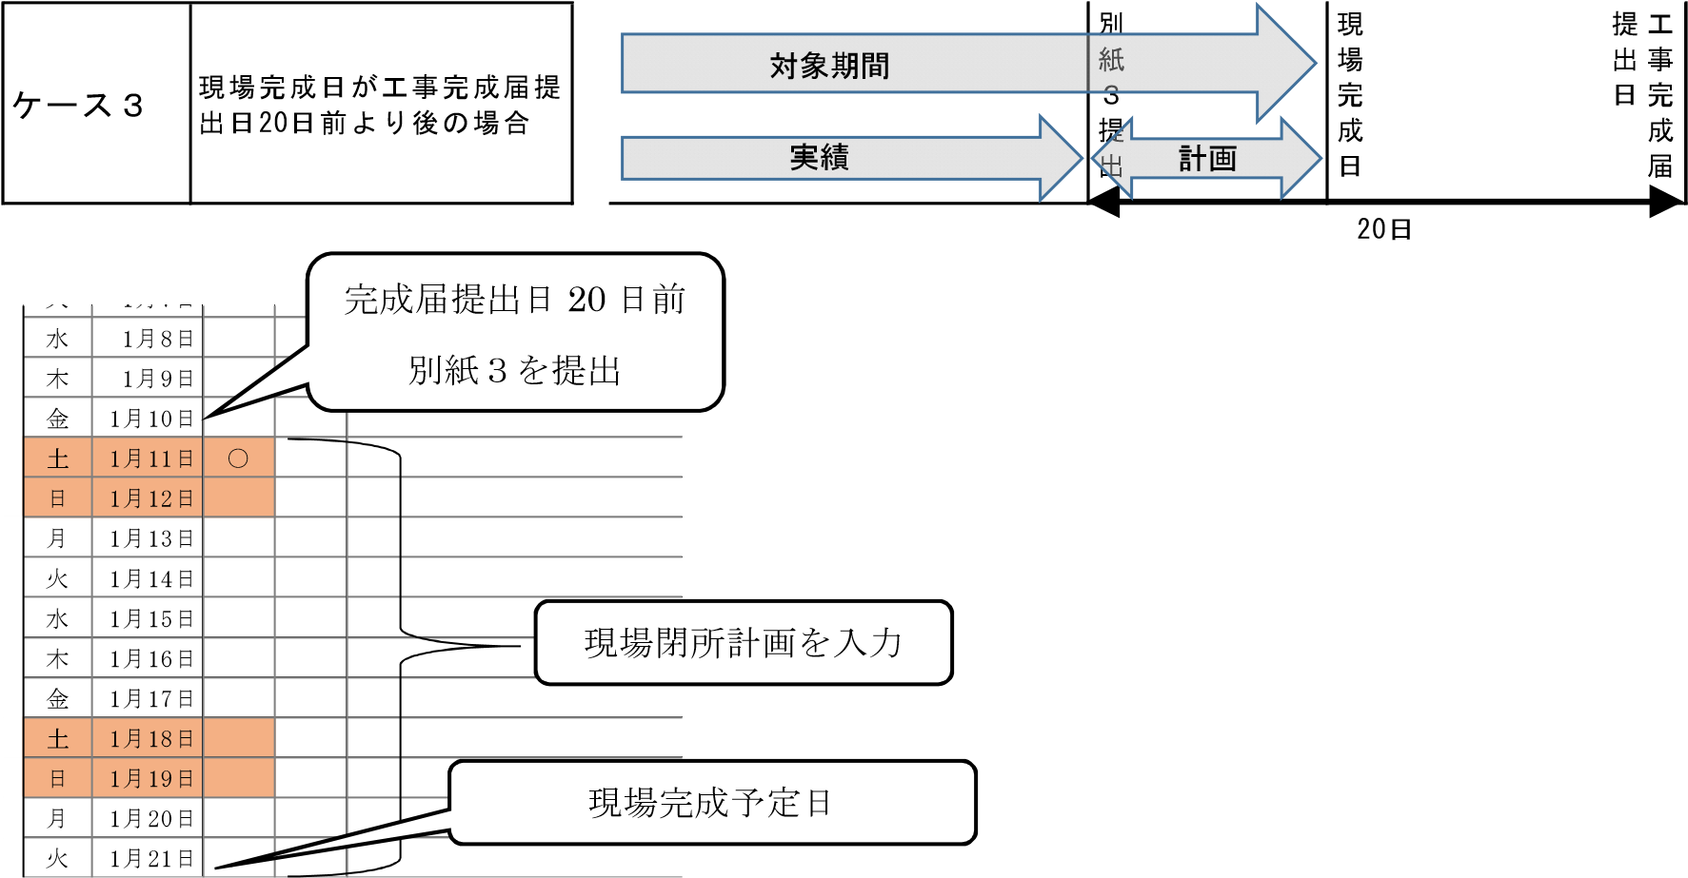
３

■別紙３の受領および対応（紙媒体） | 発注者作業

①別紙２と別紙３の整合確認
監督員は、これまで提出された別紙２と別紙３裏面の現場閉所日数及び現場閉所率を突合し、整合していることを確認する。
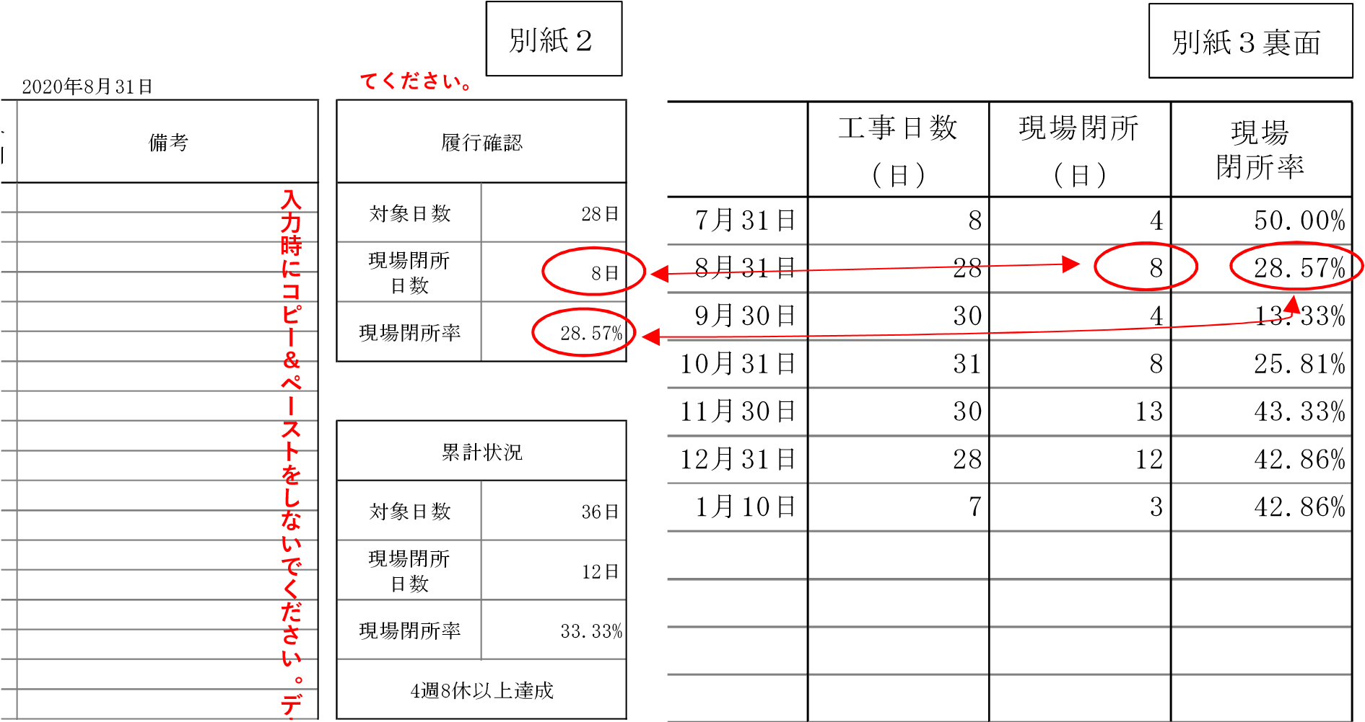
監督員は、別紙３の確認後、内容が問題ない場合には、収受印を押印し、1部受注者へ返却する

②-1 月単位の週休２日以上が達成できた場合
別紙３による報告の結果、月単位の週休２日が達成できたことを確認した場合、監督員は、月単位の週休２日補正を増額する設計変更を行う。
変更理由

別紙３

別紙２

設計変更の際には、変更理由書に、週休２日達成である旨を明記するとともに、別紙２、３を変更理由書に添付する。

②-2 完全週休２日が達成できた場合
別紙３による報告の結果、完全週休２日が達成できたことを確認した場合、監督員は、週休２日補正を増額する設計変更を行う。
設計変更の際には、変更理由書に、完全週休２日達成である旨を明記するとともに、別紙２、３を変更理由書に添付する。

②-3 月単位の週休２日が達成できなかった場合
別紙３による報告の結果、月単位の週休２日が達成できない（なかった）ことを確認した場合、監督員は、別紙３及びこれまで提出された別紙２を所属長の決裁を取り財務課に合議する。財務課は原義に綴る。（当初設計では経費補正をしていないため、設計変更は行わない。）

